## 变量

### 1.1变量是用于临时存储数据的容器，php中用$来声明一个变量。

Php是弱类型语言，不需要在使用变量前声明变量类型。Php根据变量的值自动把变量转换成正确的数据类型。

### isset()与empty(),unset()

unset()用于销毁变量---unset($var)

isset()---函数参数存在则返回true否则返回false

empty()---参数为非零非空则返回flase,参数为空则返true,

### 1.3可变变量

$hi=”hello”;

$$hi=”world”;

Echo “$hi $hello”🡺输出 hello world ----$$hi=$hello

### 1.4变量的引用赋值

$a=”test”;

$b=&$a;

改变其中任何一个另一个都会受到影响

PHP使用&进行引用赋值。

$a=”test”;

$b=&$a;

$b=”test is test”;<==>$a=”test is test ”  
echo $a;---输出test is test

Echo $b;--输出test is test

不能将表达式和函数引用赋值

$c=&(23+1);

$c=&tets();

### 1.5强制类型转换

三种方法：

A:(int)$a,(string)$b---括号加类型强制转化

B:intval($a);floatval($a);strval($a);---使用转换函数

C:settype($a,”string”);

A,B并没有改变变量本身类型，而是通过转换将得到的新数据类型赋给新的变量，而C会改变将本身的变量改变成其他的类型。

### 1.6变量类型测试函数

is_booi();is_int();is_object()…..is_string();is_array()

### 1.7输出

A:echo可以输出字符串，变量、表达式等单项的值，不能输出数组、对象等复杂数据类型和数据类型，没有返回值

B：和echo一样可以输出单一的数据，但是又返回值true/false

C:print_r(),既能输出字符串等单一数据又能输出数组等多种数据 但是不能输出数据类型. 与var_dump的区别就是只打印数组里面元素的值，不打印其他的额外的信息！

D: 不仅仅可以输出一个或多个数据项的值，还可以打印出数据项的类型、长度等额外的信息！而且可以输出复杂数据类型！

## 字符串

### 2.1并置运算符

并置运算符 (.) 用于把两个字符串值连接起来。

$txt1="Hello world!";   
$txt2="What a nice day!";   
echo $txt1 . " " . $txt2;

### 2.2strlen() 函数

返回字符串的长度

strlen(“hello world!”);返回12

### 2.3Strops()函数

查找一个字符或一个文本，返回第一个匹配的字符位置

strops("Hello world!","world");返回6

## 数组

### 3.1数组排序

#### 3.11 sort()对数组进行升序排列.rsort()对数组进行降序排列

$a=array(‘cww’,’add’,’sdd’);

Sort($a);---将数组中字按字母升序排列

输出—add,cww,sdd ,

#### 3.12 asort()与ksort()

asort() - 根据数组的值，对数组进行升序排列

ksort() - 根据数组的键，对数组进行升序排列

arsort() - 根据数组的值，对数组进行降序排列

krsort() - 根据数组的键，对数组进行降序排列

## 继承

子类可以直接是用父类的属性和方法不用再次声明

## 数组相关的处理函数

### 5.1 array_values()

参数：arr---数组类型

作用：返回包含arr数组所有值的数组，返回的数组重新建立索引0,1,2,3…

适用于：数组元素下标混乱，或将关联数组转换成索引数组

例子：

**class** arr{  
 **public function** arrvalues($arr){  
 **return** *array_values*($arr);  
 }  
  
}  
$arrdata=**array**(  
 **'ID'**=>12,  
 **'姓名'**=>**'李白'**,  
 **'学校'**=>**'嘉庚'**,  
 **'年级'**=>2016  
);  
$arr=**new** arr();  
$res=$arr->arrvalues($arrdata);  
*var_dump*($res);

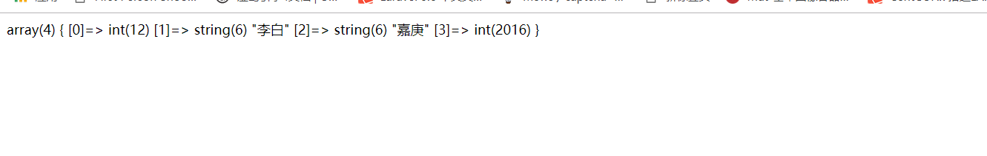

### 5.2array_keys()

参数：arr---数组类型，参数2(可选)，指定返回键名的键值，参数3(可选)—true ,false,

True为全等，false 为不全等

作用：返回键名的键值

例子：

$arrdata=**array**(  
 **'ID'**=>12,  
 **'姓名'**=>**'李白'**,  
 **'学校'**=>**'嘉庚'**,  
 **'年级'**=>2016,  
 **'a'**=>10,  
 **'b'**=>**'10'**);  
*print_r*(*array_keys*($arrdata));  
*print_r*(*array_keys*($arrdata,**'李白'**));  
*print_r*(*array_keys*($arrdata,**'10'**,**false**));  
*print_r*(*array_keys*($arrdata,**'10'**,**true**));

